## 1.2. Größen im elektrischen Feld

### 1.2.1. Elektrische Spannung

Elektrische Spannung entsteht immer dann, wenn Ladungen getrennt werden.

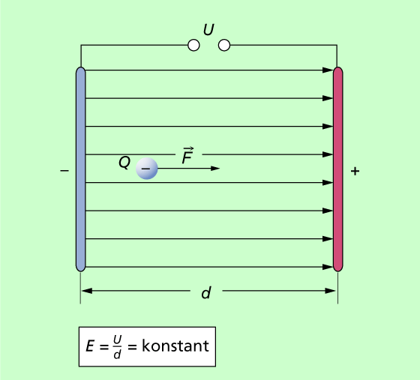

In einem homogenen elektrischen Feld wird eine Ladung von einer Platte zur anderen bewegt.

Dazu ist eine Kraft F = Q · E notwendig und es wird eine Arbeit W = F   d = Q · E · d verrichtet.

Dabei handelt es sich um potentielle Energie Epot = Q · E · d. „Lässt man die Ladung los“, wandelt sich diese in kinetische Energie um.

Jedem Punkt im Kondensatorfeld lässt sich eine potentielle Energie zuordnen. Diese besitzt der Probekörper mit der positiven Ladung Q gegenüber der negativen Platte.

Der Quotient aus der potentiellen Energie  und der Ladung Q wird als ELEKTRISCHES POTENTIAL ϕ bezeichnet.

 

In inhomogenen Feldern ist die Kraft F weder vom Betrag noch von der Richtung konstant. Man erhält dann:



Das elektrische Potential gibt also an, wie viel Energie benötigt wird, um einen geladenen Probekörper von einem Bezugspunkt P0 nach PA zu bringen.

Zwischen zwei Punkten eines elektrischen Feldes besteht ein Potentialunterschied ϕ1/2. Dieser wird als Spannung bezeichnet.

Die ELEKTRISCHE SPANNUNG U zwischen zwei Punkten P1 und P2 eines elektrischen Feldes ist gleich der Potentialdifferenz ϕ1/2 zwischen diesen beiden Punkten.



*Potential und Spannung im Plattenkondensator*

Ein Kondensator wird mit einer Spannung U aufgeladen. Dann besitzt die positive Platte die Ladung +Q und die negative Platte die Ladung –Q. Wählt man jetzt –Q als Nullpotential, so haben alle Punkte des homogenen Feldes positive Potentialwerte.



*Potential und Spannung im Radialfeld*

Im Radialfeld ist die Feldstärke abhängig vom Abstand r



Bei Radialfeld wird als Bezugspunkt für das Nullpotential meist ein Punkt r2 im Unendlichen gewählt. Damit ergibt sich



*Äquipotentiallinien*

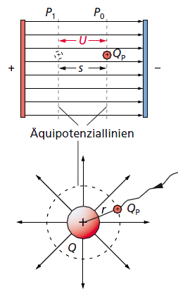Linien mit dem gleichen Potential heißen ÄQUIPOTENTIALLINIEN.

Beim Plattenkondensator sind diese Parallelen zu den Kondensatorplatten, da alle Punkte auf diesen Parallelen den gleichen Abstand zur Ladung –Q haben.

Beim Radialfeld sind die Äquipotentiallinien konzentrische Kreise um die Ladung Q

Äquipotentiallinien stehen immer senkrecht zu den Feldlinien

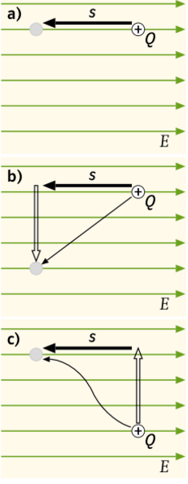

Daraus ergibt sich, dass die Energieänderung zum Transport elektrischer Ladungen zwischen zwei Punkten unabhängig vom gewählten Weg ist.

So ist beim Plattenkondensator nur der in Feldrichtung zurückgelegte Weg s entscheidend.

Elektrische Ladungen beim Plattenkondensator und beim Radialfeld sind gleichmäßig an der Oberfläche verteilt Die Flächenladungsdichte σ gibt die Konzentration dieser Ladungen an.

 

Im homogenen Feld eines Kondensators ist die Flächenladungsdichte direkt proportional zur Feldstärke.

